**ASSIGNMENT – MULTIPLE CHOICES DETECTION**

Họ và tên: Nguyễn Thanh Hùng

MSSV: 517H0126

1. **Phương pháp và thuật toán**

B1:Import các thư viện cần thiết

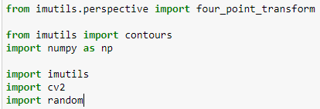

B2: Đầu tiên là dùng resize để tải hình lên, sau đó chuyển sang chế độ ảnh xám và làm mờ ảnh(dùng phương pháp Black Hat).

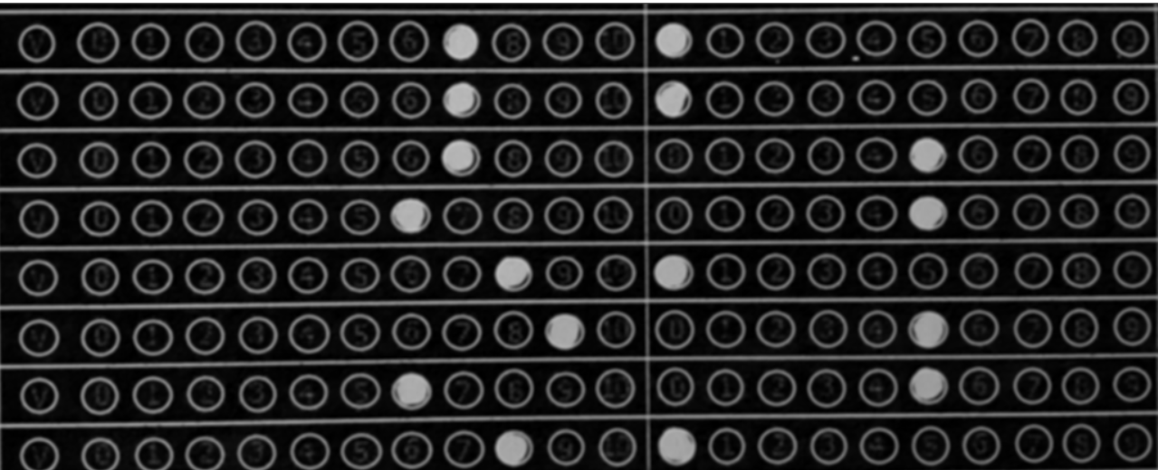

B3 Rồi dùng Canny để tìm các cạnh, đường viền của ảnh.

- Rồi ta tiến hành tìm tất cả contour bằng phương pháp External Contours.

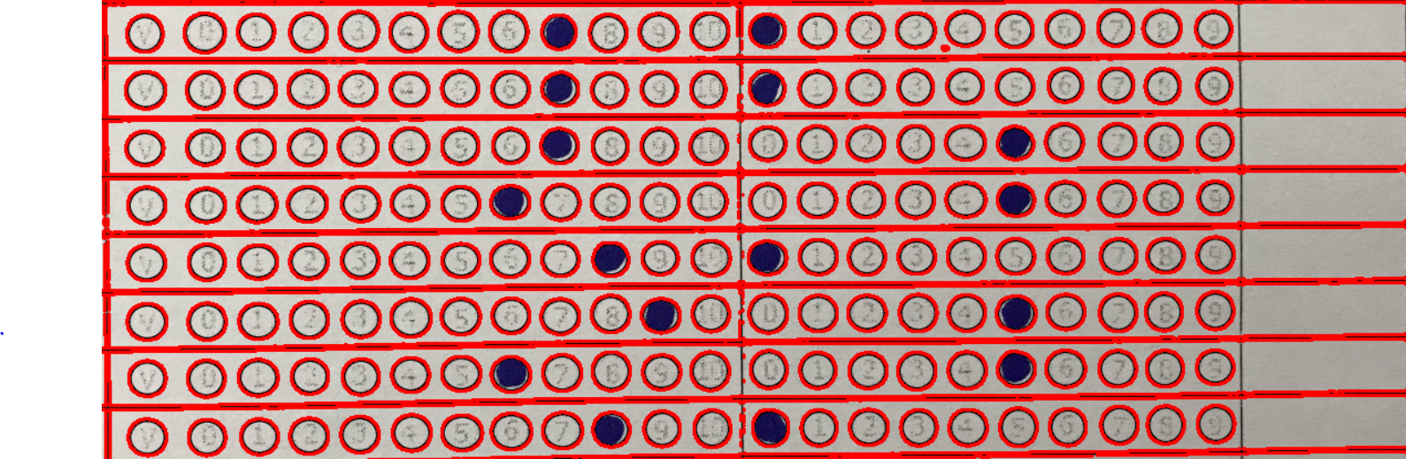

B4:Từ tất cả contour ta tiến hành xét điều kiện để tìm các contour tròn hay còn gọi là các đáp án trong hình bằng approxPolyDP và contourArea

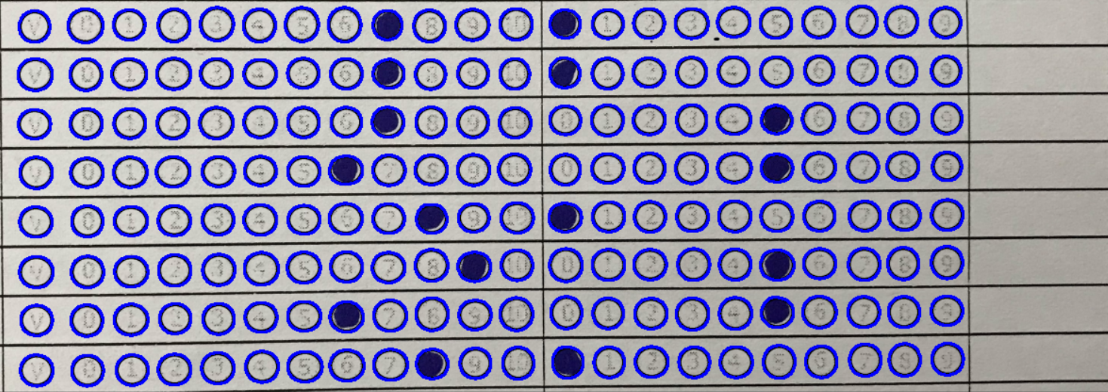

B5:Chúng ta tiến hành tìm các ô tròn được tô bằng cách tạo mask để xem mức độ tô màu của các contour ,từ đó ta xác định được các contour được tô tròn

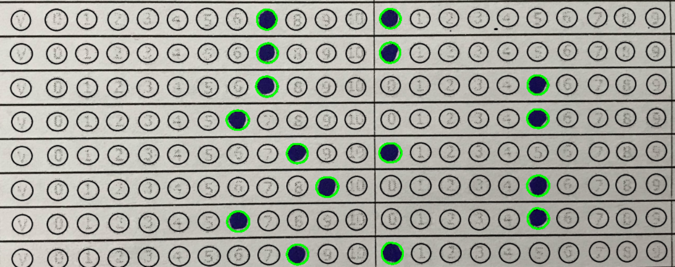

B6 :Sort các contours theo từng hàng và cột , để có thể dễ dàng xử lý xác định điểm số

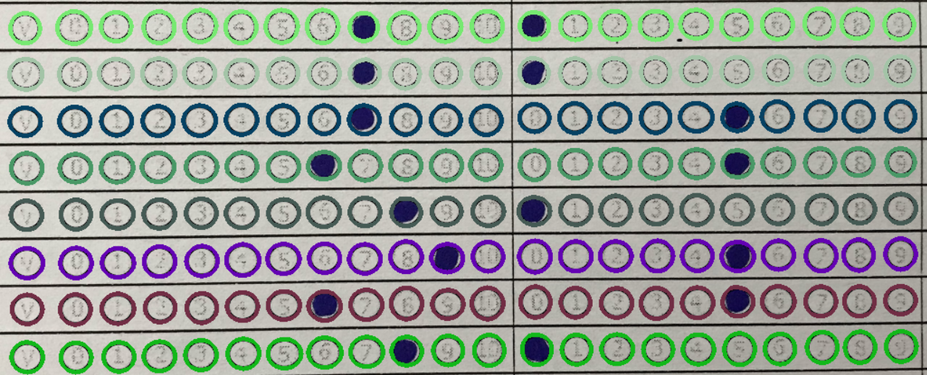

B7: lấy tọa độ tâm của các Contour được tô đậm,xét xem tọa độ đó thuộc ô tròn nào và từ đó tính toán điểm số ghi vào kết quả.

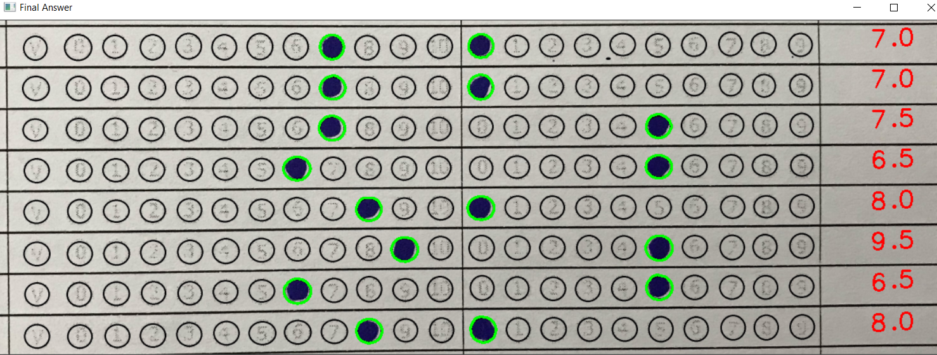

Ngoài ra, em có tham khảo tài liệu tại các file bài giảng của thầy và một số tài liệu trên mạng